GE FlowFit Bogen 45Gr, PPSU, d50

Geberit

Eigenschaften

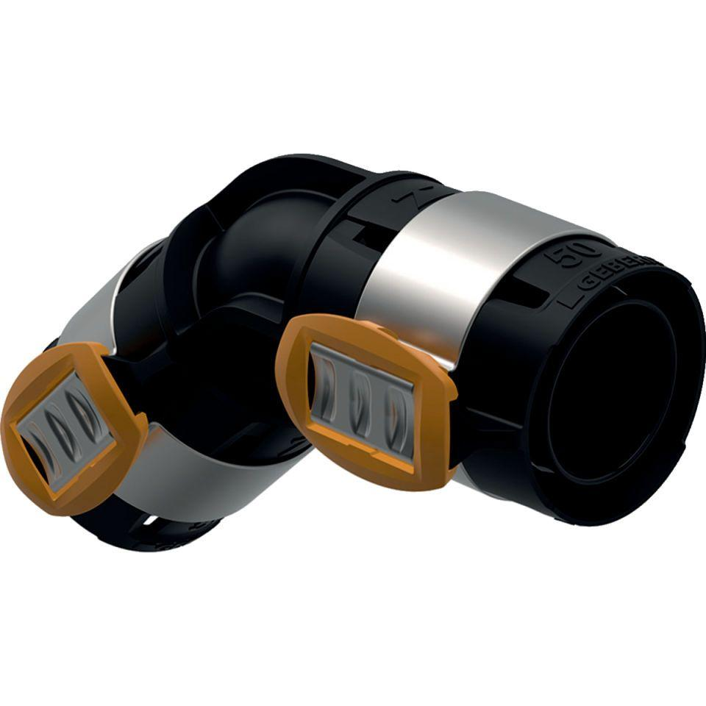

GTIN:

4025416609223

HAN:

620065001

Werkstoff

Kunststoff